Проект на тему:

«НАШИ СОСЕДИ - НАСЕКОМЫЕ»

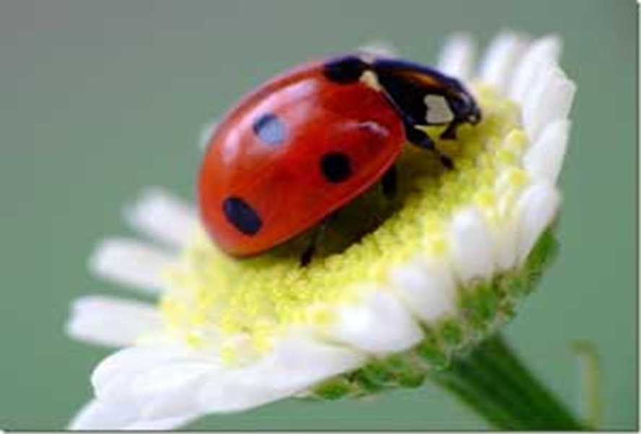

Группа «Лесовички»

МБДОУ д/с №1 «Красная шапочка» 2013г

Паспорт проекта
Вид проекта: информационный, групповой

Продолжительность проекта: долгосрочный

Участники проекта: дети старшей логопедической группы, воспитатели, родители.

Актуальность темы: насекомые – самая многочисленная группа из представителей живого мира.
Мы считали, что детям всегда интересно наблюдать за работой пчел, слушать стрекотание кузнечиков. Но оказалось, что есть и такие ребята, которые предлагают уничтожить насекомых. В ходе проведённых бесед выяснилось, что знания дошкольников о насекомых очень скудные. Таким образом, возникла проблема: «Нужны ли насекомые? Пользу или вред они приносят?»
Участие детей в проекте позволит сформировать представления о насекомых, их пользе или вреде; развить творческие способности и поисковую деятельность. Проект поможет узнать детям больше об этой группе животных и научить правильному отношению к ним.

Цель проекта: познакомить детей с миром насекомых.

Задачи проекта:

- развивать умение обобщать насекомых по существенным признакам;
- воспитывать интерес к насекомым, желание узнать о них что-то новое;
- формировать реалистические представления о природе;
- воспитывать любознательность.

Предполагаемый результат:

Дети должны знать и называть насекомых.
Иметь простейшие представления о некоторых особенностях насекомых: внешний вид, способы передвижения, издаваемые звуки, где и как зимуют.
Знать о пользе или вреде, которую приносят людям и растения и животным.
Владеть обобщающим понятием «насекомые».
Иметь навыки исследовательской деятельности

Роль родителей в реализации проекта:
Провести консультацию для родителей «Участие в проекте «Наши соседи - насекомые».
Изготовление насекомых из различных материалов для оформления «Лесной полянки»
Приобретение настольно-печатных игр соответствующего содержания,
Приобретение трафаретов насекомых.
Сбор материалов для книжек-малышек в период летних каникул на темы:
«Трудолюбивая пчёлка», «Из жизни муравьёв», «Насекомые вредители или нет?»
«Встреча с бабочкой», «Насекомые водоёмов».

Участие специалистов в реализации программы:

Музыкальный руководитель – подбор репертуара.
Логопед – подбор материала соответствующего содержания.
Инструктор по физ. воспитанию – проведение утренних гимнастик и физ. занятий
соответствующего содержания.
Эколог – проведение занятий и наблюдений на тему «Насекомые».

Продукты проектной деятельности:

Полянка «В гостях у насекомых»
Карта – схема полянки «В гостях у насекомых»
Поделки из бросового материала, бумаги, пластилина, соленого теста, бисера.
Альбом рисунков «Насекомые»
Коллаж «На лесной полянке»
Книжки – малышки.
Игра-драматизация: «Насекомые - защитники леса»

Формы работы по реализации проекта:

Разделы программы | Виды детской деятельности
Физическая культура | Утренняя гимнастика «Насекомые»  Бодрящая гимнастика «Жуки»
Здоровье | Пальчиковая гимнастика  - «Пчела»  - «Божьи коровки»  - «Трудолюбивая пчелка»  Зрительная гимнастика  - «Муравьи»  Дыхательное упражнение  - «Отправь пчелку в полет за нектаром»
Безопасность | Беседы:  - Осторожность на лугу  - Что делать, если ужалила пчела?
Социализация | Беседы:  - Роль человека в жизни насекомых  - Какие насекомые первыми появляются после зимы  - Муравьи – санитары леса  - Кто такая стрекоза  - Мохнатый шмель  - Трудолюбивые пчелы  - «Кто живёт на лугу»  - «Какая коровка, скажите пока, еще никому не дала молока?»  - Клоп-солдатик  - Почему не нужно ловить бабочек  Игры:  - Найди 10 отличий  - Четвертый лишний  - Сложи картинку  - Лабиринт  - Часть-целое  - Бабочка выбирает любимый цветок  Организация выставки детских книг о природе.
Труд | Ручной труд:  - Изготовление из фантиков бабочек и украшение ими участка.  - Стрекозы в технике модульное оригами.  - Бабочки из бисера, ракушек  Труд на участке:  - Создание места для отдыха.  - Устройство клумбы и посадка цветов для привлечения бабочек и пчел.  - Благоустройство участка
Познание | Рассматривание альбома «Насекомые»  Просмотр мультимедийного фильма: «Мир живой природы»  Просмотр фильма о жизни бабочек  Просмотр мультфильма «Путешествие муравья»  Наблюдения:  - за бабочками,  - муравьиная тропа,  - за клопами-солдатиками,  - за шмелями,  - за стрекозами,  - за божьими коровками,  - за кузнечиками,  - какие цветы нравятся пчелам больше всего.  ООД:  - «Путешествие в страну насекомых»  - «Таинственный мир насекомых»  - «Насекомые и цветы созданы друг для друга»  - «Стрекоза» (интеграция природы и лепки)  - «Бабочки» (интеграция природы и конструирования из бросового материала)  - «Пчелы» (интеграция природы и ручного труда)  - «Божья коровка» (интеграция природы и лепки)
Коммуникация | Вечер загадок о насекомых.  Сочинение сказок:  - «Лесные встречи»  - «Приключения бабочки Лили»
Художественное творчество | Изготовление коллажа «На лесной полянке».  Аппликация из бумаги в технике обрывания «Стрекоза».  Участие в выпуске листовок «Не разоряйте муравейники».  Рисование насекомых в альбомах для раскрашивания.  Выпуск стенгазеты «Берегите насекомых!»
Чтение художественной литературы | К. Чуковский:  «Тараканище», «Муха – цокотуха», «Федорино горе».  В. Бианки:  «Как муравьишка домой спешил», «Паучок - пилот», «Муха и чудовище». «Хвосты», «Росинка – комариная смерть»  К. Паустовский:  «Похождения жука – носорога»  В. Зотов:  «Божья коровка», «Кузнечик»  Е. Серова:  «Добрый великан»  Ю. Дмитриев:  «Муравей – красная точка», «У меня дома пчела», «Как летает паучишка» и др.  Г. Скребицкий:  «Счастливый жучок»  Д. Мамин – Сибиряк:  «Сказка про Козявочку»  С. Баруздин:  «Пчела»  Заучивание стихов и загадок о насекомых
Музыка | Игровое упражнение  «Гусеница»  Слушание  Н.А. Римский-Корсаков «Полет шмеля»  Этюд  «Пляска бабочек» муз Е. Тиличеевой  Пение  «Не обижайте муравья» муз. Г.Гладкова, слова В. Степанова

Формы проведения отчета

Создание полянки «В гостях у насекомых» на участке детского сада – май
Презентация книжки – малышки о насекомых (дети и родители) - сентябрь
Презентация проекта на РП: «Зеленая дверца» - апрель
Тиражирование опыта работы через газету МДОУ№1- «Экоша», «Сборник публикаций»- РМО – май-сентябрь
Литература:

Е. А. Алябьева. Тематические дни и недели в детском саду.
О.Ф.Горбатенко Система экологического воспитания в ДОУ.
В.Н.Волчкова, Н.В.Степанова Конспекты занятий в старшей группе детского сада. Экология.
Л. П. Молодова «Игровые экологические занятия с детьми»
Л.Б.Фесюкова, О.О.Григорьева Времена года. Комплексные занятия для детей 4 – 7 лет.
Т. Г. Кобзева Организация деятельности детей на прогулке, старшая группа.
А.Н.Малышева. Аппликация в детском саду.
Г.И.Долженко. 100 поделок из бумаги.
И.А.Лыкова. Изобразительная деятельность в детском саду.
С.В.Соколова. Оригами для старших дошкольников.

